Федеральное государственное бюджетное образовательное учреждение
высшего образования «Красноярский государственный медицинский университет имени профессора В.Ф. Войно-Ясенецкого»
Министерства здравоохранения Российской Федерации
Фармацевтический колледж

Дневник

производственной практики
по МДК 04.01. «Теория и практика лабораторных микробиологических и иммунологических исследований »

Перфильевой Юлия Анатольевны
ФИО
Место прохождения практики
КГБУЗ КМКБСМП им. Н.С. Карповича
(медицинская организация, отделение)

с «26» июня 2023 г. по «8» июля 2023 г.

Руководители практики:
Общий – Ф.И.О. (его должность) Колобякина А.Н.
Непосредственный – Ф.И.О. (его должность) Синицина Г.С.
Методический – Ф.И.О. (его должность) Тюльпанова О.Ю.

Красноярск, 2023

Содержание

1. Цели и задачи практики

2. Знания, умения, практический опыт, которыми должен овладеть студент после прохождения практики

3. Тематический план
4. График прохождения практики
5. Инструктаж по технике безопасности
6. Содержание и объем проведенной работы
7. Манипуляционный лист (Лист лабораторных / химических исследований)
8. Отчет (цифровой, текстовой)

Цели и задачи практики:

- Закрепление в производственных условиях профессиональных умений и навыков по методам микробиологических и иммунологических исследований.
- Расширение и углубление теоретических знаний и практических умений по методам микробиологических и иммунологических исследований.
- Повышение профессиональной компетенции студентов и адаптации их на рабочем месте, проверка возможностей самостоятельной работы.
- Осуществление учета и анализ основных микробиологических показателей, ведение документации.
- Воспитание трудовой дисциплины и профессиональной ответственности.
- Изучение основных форм и методов работы в бактериологической лаборатории.

Программа практики.
В результате прохождения практики студенты должны уметь самостоятельно:

- Организовать рабочее место для проведения лабораторных исследований.
- Подготовить лабораторную посуду, инструментарий и оборудование для анализов.
- Приготовить растворы, реактивы, дезинфицирующие растворы.
- Провести дезинфекцию биоматериала, отработанной посуды, стерилизацию инструментария и лабораторной посуды.
- Провести прием, маркировку, регистрацию и хранение поступившего биоматериала.
- Регистрировать проведенные исследования.
- Вести учетно-отчетную документацию.
- Пользоваться приборами в лаборатории.

По окончании практики студент должен
представить в колледж следующие документы:
- Дневник с оценкой за практику, заверенный подписью общего руководителя и печатью ЛПУ.
- Характеристику, заверенную подписью руководителя практики и печатью ЛПУ.
- Текстовый отчет по практике (положительные и отрицательные стороны практики, предложения по улучшению подготовки в колледже, организации и проведению практики).
- Выполненную самостоятельную работу.

В результате производственной практики обучающийся должен:
Приобрести практический опыт:
- приготовления питательных сред для культивирования различных групп микроорганизмов с учетом их потребностей
- техники посевов на чашки Петри, скошенный агар и высокий столбик агара.

Освоить умения:
- готовить материал к микробиологическим исследованиям;
- определять культуральные и морфологические свойства ;
- вести учетно-отчетную документацию;
- производить забор исследуемого материала;
- принимать, регистрировать, материал;
- утилизировать отработанный материал.
Знать:
- задачи, структуру, оборудование, правила работы и техники безопасности в микробиологический лаборатории;
- основные методы и диагностическое значение исследований протеолитических , сахаралитических, гемолитических свойств микроорганизмов, антигенной структуры.

Тематический план
Квалификация Медицинский лабораторный техник
6 семестр
№ | Наименование разделов и тем практики |  | Всего часов
1 | Ознакомление с правилами работы в бак лаборатории |  | 6
2 | Подготовка материала к микробиологическому исследованиям: прием , регистрация биоматериала |  | 3
3 | Приготовление питательных сред общеупотребительных, элективных, дифференциально-диагностических. |  | 3
4 | Микробиологическая диагностика возбудителей инфекционных заболеваний (гнойно-воспалительных, кишечных) |  | 20
5 | Дисбактериоз. Этапы исследования . |  | 22
5 | Иммунодиагностика : РА, РП, РСК,РИФ |  | 6
6 | Утилизация отработанного материала, дезинфекция и стерилизация использованной лабораторной посуды, инструментария, средств защиты. |  | 6
Вид промежуточной аттестации |  | Дифференцированный зачет | 6
Итого |  |  | 72

График прохождения практики.
6 семестр

№ п/п | Дата | Часы | оценка | Подпись руководителя.
1 | 26.06.2023 | 8:00-14:00
2 | 27.06.2023 | 8:00-14:00
3 | 28.06.2023 | 8:00-14:00
4 | 29.06.2023 | 8:00-14:00
5 | 30.06.2023 | 8:00-14:00
6 | 1.07.2023 | Методический день
7 | 3.07.2023 | 8:00-14:00
8 | 4.07.2023 | 8:00-14:00
9 | 5.07.2023 | 8:00-14:00
10 | 6.07.2023 | 8:00-14:00
11 | 7.07.2023 | 8:00-14:00
12 | 8.07.2023 | Методический день

Лист лабораторных исследований.

Исследования. |  |  |  |  |  |  |  |  |  |  |  |  |  |  |  |  |  |  | итог
 | 1 | 2 | 3 | 4 | 5 | 6 | 7 | 8 | 9 | 10 | 11 | 12 | 13 | 14 | 15 | 16 | 17 | 18
Приготовление питательных сред для культивирования патогенных кокков, возбудителей кишечных инфекций, ВКИ. |  | 1 |  |  |  |  | 1 |  |  |  | 1 |  |  |  |  |  |  |  | 3
Изучение культуральных, морфологических св-в |  |  | 1 | 1 | 1 | 1 | 1 | 1 | 1 | 1 | 1 | 1 |  |  |  |  |  |  | 10
Изучение сахаралитической, протеолитической, гемолитичес кой активности |  |  | 1 | 1 | 1 | 1 | 1 | 1 | 1 | 1 | 1 | 1 |  |  |  |  |  |  | 10
Серодиагностика РА |  |  | 1 |  |  |  |  | 1 |  |  |  | 1 |  |  |  |  |  |  | 3
РП |  |  |  | 1 |  |  |  |  | 1 |  | 1 |  |  |  |  |  |  |  | 3
РСК |  |  | 1 |  |  | 1 |  | 1 |  | 1 |  |  |  |  |  |  |  |  | 4
РИФ |  |  |  |  | 1 | 1 |  |  |  |  |  |  |  |  |  |  |  |  | 2
РНГА |  |  |  | 1 |  |  | 1 |  | 1 |  |  |  |  |  |  |  |  |  | 3
Утилизация отработанного материала, дезинфекция и стерилизация использованной лабораторной посуды, инструментария, средств защиты; |  | 1 | 1 | 1 | 1 | 1 | 1 | 1 | 1 | 1 | 1 | 1 |  |  |  |  |  |  | 11
участие в проведении внутрилабораторного контроля качества лабораторных исследований |  | 1 | 1 | 1 | 1 | 1 | 1 | 1 | 1 | 1 | 1 | 1 |  |  |  |  |  |  | 11

ИНСТРУКТАЖ ПО ТЕХНИКЕ БЕЗОПАСНОСТИ

1. Работать допускается только в медицинских халатах, шапочках, сменной обуви, а при угрозе разбрызгивания крови или других биологических жидкостей – в маске, защитном экране или очках.
2. На рабочем месте запрещается принимать пищу, пить, курить, пользоваться косметикой.
3. При работе с исследуемым материалом следует избегать уколов и порезов, все повреждения кожи должны быть закрыты лейкопластырем или напальчником.
4. Работать с исследуемым материалом следует только в резиновых перчатках!
5. Запрещается пипетирование биологического материала ртом!
6. Биологический материал должен транспортироваться в штативах, помещённых в контейнеры, биксы или пеналы. Не допускается транспортировка биологического материала в картонных коробках, деревянных ящиках, полиэтиленовых пакетах.
7. Не допускается помещение бланков направлений или другой документации внутрь контейнера, бикса, пробирок.
8. Весь медицинский инструментарий, а также посуда, одежда, аппараты и др. загрязненные кровью, биологическими жидкостями, а также соприкасающийся со слизистыми оболочками, сразу после использования подлежит инфекции в соответствии с нормативными документами.

Подпись общего руководителя ________________

Подпись студент____________________________

Печать лечебного учреждения

ДЕНЬ 1 (26.06.23) ОЗНОКОМЛЕНИЕ С ПРАВИЛАМИ И ТЕХНИКОЙ БЕЗОПАСНОСТИ В ЛАБОРАТОРИИ

Я проходила практику в бактериологической лаборатории КГБУЗ УМКБСМП им. Н.С. Карповича.
Порядок действий персонала бактериологической лаборатории при аварии
1. При аварии с разбрызгиванием ПБА:
- все находящиеся в помещении лица немедленно прекращают работу и, задержав дыхание, выходят из заразного помещения, плотно закрыв дверь, включают аварийную сигнализацию и сообщают о случившимся заведующему бактериологической лаборатории;
- руки обрабатывают дезинфицирующим раствором или спиртовым раствором антисептика, если лицо не было защищено, то его обильно обрабатывают 70º спиртом;
- слизистые глаз, носа рта обрабатывают препаратами из аварийной аптечки, рот и горло прополаскивают 70º спиртом;
- в глаза, нос закапывают растворы антибиотиков или других средств, к которым чувствителен возбудитель;
- принимают гигиенический душ;
- надевают чистую одежду.
2. При аварии без разбрызгивания ПБА:
- не выходя из помещения персонал накладывает тампон с дезинфицирующим раствором на место контаминации ПБА поверхности объекта;
- включает аварийную сигнализацию, вызывает заведующего бактериологической лабораторией и продолжает дезинфекционную обработку места аварии;
- после окончания дезинфекционной обработки персонал выходит из помещения, где произошла авария, снимает и погружает в дезинфицирующий раствор защитную одежду;
- открытые части тела обрабатывают 70º этиловым спиртом;
3. При аварии, связанной с нарушением целостности кожных покровов:
- работу прекращают;
- опускают руки в перчатках в дезинфицирующий раствор в помещении, где произошла авария;
- включают аварийную сигнализацию;
- выходят из помещения в регистратуру. Руки обрабатывают дезинфицирующим раствором, снимают перчатку;
- на место ранения накладывают тампон, смоченный 70º раствором этилового спирта;
- при работе с вирусами обрабатывают ранку 5% настойкой йода;
После инструктажа нам рассказали об организации лаборатории. В чистую зону входит:
- гардероб для верхней одежды;
- помещения для проведения подготовительных работ (препараторская, моечная, приготовление и розлив питательных сред и др.);
- помещение для стерилизации питательных сред и лабораторной посуды (стерилизационная);
- помещение с холодной камерой или холодильниками для хранения питательных сред и диагностических препаратов;
- помещения для работы с документами и литературой;
- помещение отдыха и приема пищи;
- кабинет заведующего;
- помещение для хранения и одевания рабочей одежды;
- подсобные помещения;
- туалет.
В грязную зону входят:
- помещения для приема и регистрации материала (проб);
- боксированные помещения с предбоксами или помещения, оснащенные боксами биологической безопасности;
- помещения для люминесцентной микроскопии;
- помещения для проведения зооэтмологических работ;
- помещения для гельминтологических исследований;
- помещения для ПЦР-диагностики;
- термостатная комната;
- помещения для обеззараживания (автоклавная).
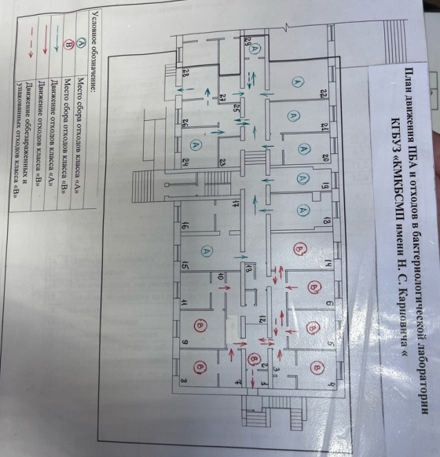
Рисунок 1 - План движения персонала в лаборатории

ДЕНЬ 2 (27.06.23) ПОДГОТОВКА МАТЕРИАЛА К МИКРОБИОЛОГИЧЕСКИМ ИССЛЕДОВАНИЯМ
Подготовка биоматериала к исследованиям:
Прием материала осуществляется при наличии направления с номером, соответствующему номеру на образце. Также в направлении указывается Ф.И.О. пациента, возраст и наименования исследования.
При маркировке на образце ставится регистрационный номер, который соответствует номеру на направлении.
Использовать стерильную лабораторную посуду: контейнеры для мочи, мокроты, грудного молока, кала; стерильные ватные тампоны для отделяемого из раны, мазков со слизистых оболочек глаза, уха, носа, зева.
Количество материала должно быть достаточным для проведения исследования.
Транспортировку нативного материала в лабораторию необходимо производить в максимально короткие сроки (1,5 – 2 часа) без переохлаждения.
Для бактериологического исследования мочи необходимо забирать утреннюю накопительную среднюю порцию мочи (первую порцию спускают). Необходимо провести тщательный туалет наружных половых органов (мытье с мылом или мягким детергентом). Объем необходимый для исследования 10-20 мл.
Для бактериологического исследования кала необходимо горшок либо судно обдать кипятком, для защиты от дезинфицирующих средств можно поместить на дно лист, проглаженный горячим утюгом. Пробу испражнений отбирают сразу после естественной дефекации с помощью прилагаемой к контейнеру лопаточкой. При наличии патологических примесей необходимо выбрать участки, содержащие слизь, гной, хлопья, но свободные от крови. Объем необходимый для исследования – не более 1 чайной ложки.

ДЕНЬ 3 (28.06.23) МЕТОДИКИ ПОСЕВА НА ПИТАТЕЛЬНЫЕ СРЕДЫ

1. Посев тампоном:
Тампон с посевным материалом вносят в слегка приоткрытую чашку и круговыми движениями втирают его содержимое в поверхность среды, вращая при этом тампон и чашку.
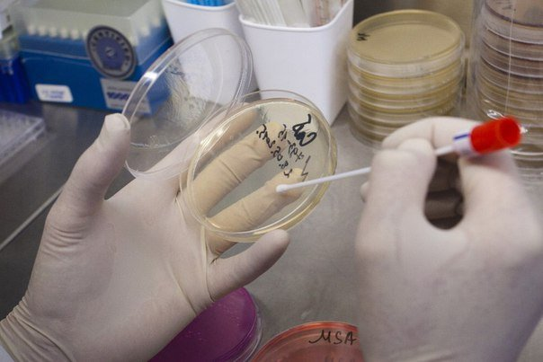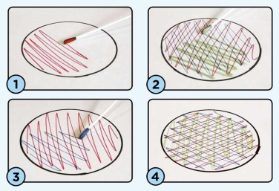
Рисунок 2 - Посев тампоном
2. Посев петлей:
Небольшое количество посевного материала (иногда его предварительно эмульгируют в стерильном изотоническом растворе или бульоне) втирают петлей в поверхность среды у края чашки, несколько раз проводя петлей из стороны в сторону. Затем у того места, где закончились штрихи, агар прокалывают петлей, снимая избыток посевного материала. Оставшийся на петле посевной материал зигзагообразными движениями распределяют по всей поверхности среды. По окончании посева закрывают чашку и прожигают петлю.
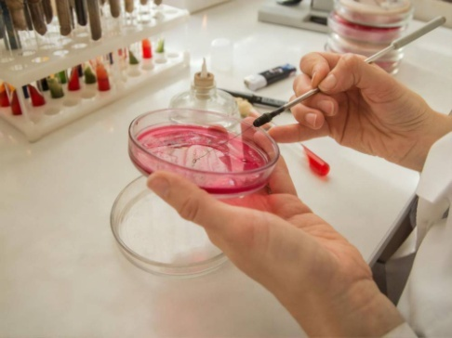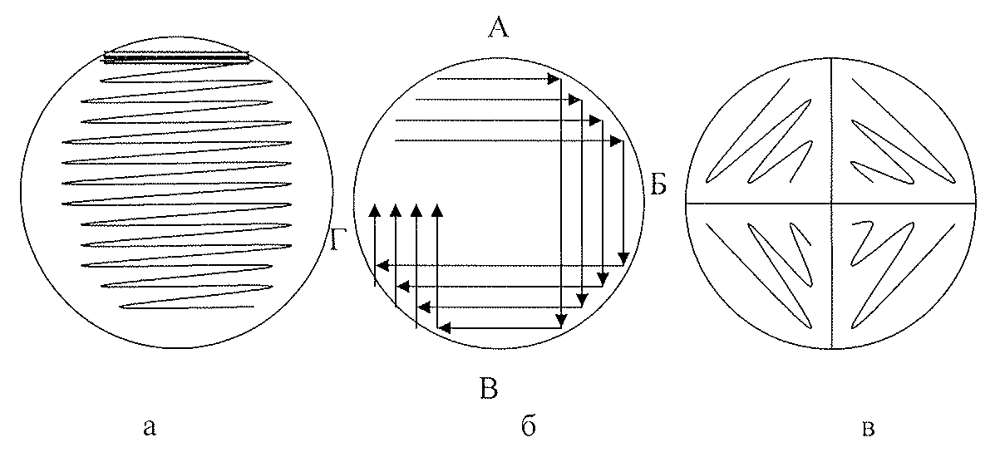
Рисунок 3 - Посев петлей

3. Посев шпателем:
Левой рукой слегка приоткрывают крышку, держа ее большим и указательным пальцем. Петлей или пипеткой наносят на поверхность среды материал, после чего тщательно втирают его круговыми движениями шпателя до тех пор, пока шпатель не перестанет свободно скользить по поверхности среды. При этом левой рукой придерживают крышку и одновременно вращают чашку. Шпатель для работы берут стерильный!
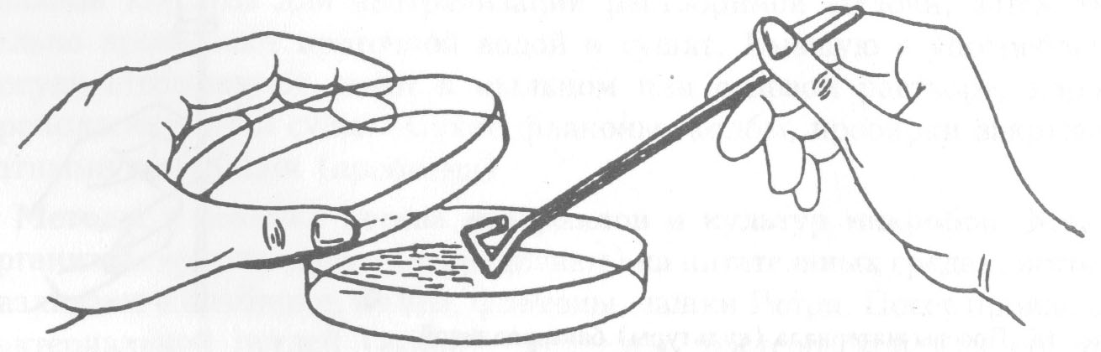
Рисунок 4 - Посев шпателем
ДЕНЬ 4 (29.06.23) ПРИГОТОВЛЕНИЕ ПИТАТЕЛЬНЫХ СРЕД ОБЩЕУПОТРЕБИТЕЛЬНЫХ, ЭЛЕКТИВНЫХ, ДИФФЕРЕНЦИАЛЬНО-ДИАГНОСТИЧЕСКИХ

1. Приготовление питательного бульона:
15,0 г набора реагентов размешать в 1 л дистиллированной воды, кипятить 2 мин, профильтровать через бумажный фильтр, разлить по 10 мл в стерильные пробирки и простерилизовать автоклавированием при температуре 121º в течение 15 мин.
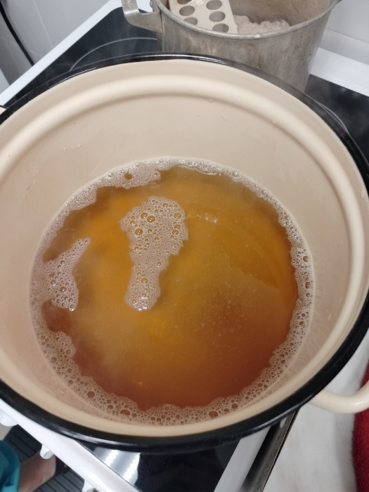
Рисунок 5 - Взвешивание сухой среды и готовый питательный бульон

2. Приготовление мясо-пептонного агара (МПА):
Для его приготовления к мясо - пептонному бульону добавляют 2-3 % агар-агара, расплавляют в водяной бане, фильтруют, разливают по колбам или пробиркам и стерилизуют в автоклаве при давлении 1 атм 15-20 минут.
Сахарный МПБ и МПА. К обычным средам добавляют 1-2% глюкозы, разливают по пробиркам и стерилизуют текучим паром дробно или авто-клавируют при 0,5 атм 20 минут.
Сывороточный МПБ и МПА. К МПБ добавляют 5-10% стерильной сыворотки крови и разливают по пробиркам.
МПА расплавляют, остужают до 45-50° и добавляют 5-10% сыворотки крови. Полученную среду разливают в чашки Петри или пробирки.
3. Приготовление кровяного МПА:
К стерильному расплавленному и охлажденному до 45° МПА, разлитому в пробирки или чашки Петри, стерильно прибавляют 5-10% дефибринированной крови (кролика, барана). Учёт результатов проводится через 18 – 24 ч., помимо морфологии размера обращают внимание на гемолиз.
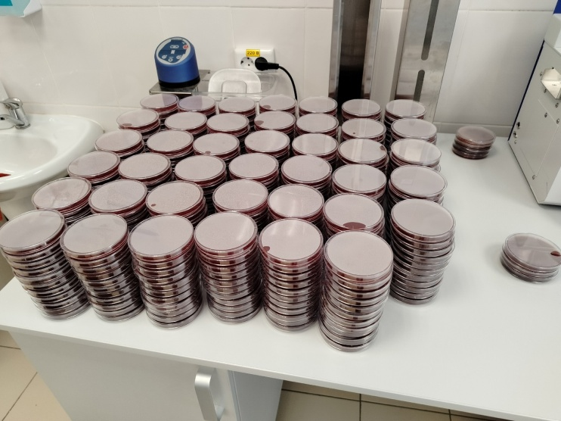
Рисунок 6 - Готовый кровяной агар разлитый в одноразовые чашки Петри
Готовую среду мы разливали при помощи прибора для розлива питательных сред на одноразовые чашки Петри, которые сделаны из пластика.
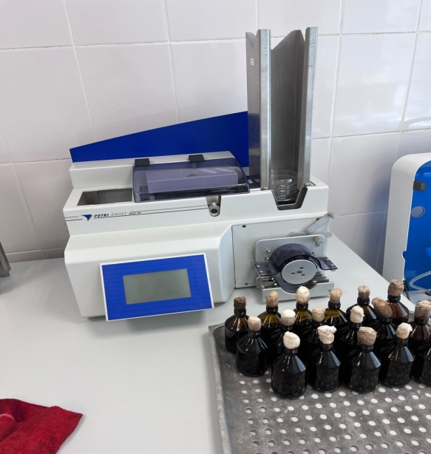
Рисунок 7 - PETRI SWISS mini 20 (прибор для розлива питательных сред)
Автомат для розлива питательных сред по чашкам Петри PetriSwiss Mini PS20 – полностью автоматическая и очень точная система для наполнения чашек Петри, идеально подходит для небольших лабораторий. Единовременная загрузка – 20 чашек Петри диаметром 60 или 90 мм, размещаемые в специальный штатив, из которого они подаются для наполнения и, затем, также штабелируются. Штатив удобен в использовании, его можно переносить, охлаждать и инкубировать. Полное автоматическое наполнение 20 чашек Петри происходит за 1,5 минуты.

ДЕНЬ 5 (30.06.23) СЕРОДИАГНОСТИКА. РА.

Серологическая реакция – это реакция взаимодействия между антигеном и антителом протекают в 2 фазы:
1 фаза специфическая образование комплекса антигена соответствующему ему антитела. Видимого изменения в этой фазе не происходит, но образовавшиеся в комплекс становится чувствительным к неспецифическим факторам, находящимися в среде.
2 фаза неспецифическая в этой фазе специфический комплекс антиген-антитело взаимодействует с неспецифическими факторами среды, в которой происходит реакция. Результат их взаимодействия может быть видим невооруженным глазом (склеивание). Иногда эти видимые изменения отсутствуют.

Реакция агглютинации
РА – это склеивание и выпадение в осадок микробов или других клеток под действием антител в присутствии электролита. Образовавшийся осадок называют агглютинатом. Для реакции необходимо:
- антитела (находящиеся в сыворотке);
- антигены (взвесь живых или мертвых микроорганизмов);
- изотонический раствор.
Существует 2 метода проведения РА: реакция агглютинации на стекле и развернутая РА в пробирках.
Реакция агглютинации на стекле
Методика: реакция ставится на стекле капельным способом. На стекло наносят по 1 капле диагностических сывороток и исследуемого материала, перемешивают и затем добавляют 1 каплю взвеси эритроцитов. При положительной реакции наблюдается гомогенное покраснение, а при отрицательной – выпадение хлопьев красного цвета (гемагглютинация).
Развернутая реакция агглютинации в пробирках
Ставят реакцию следующим образом. В агглютинационные пробирки предварительно разливают по 1 мл изотонического раствора натрия хлорида. В первую из них доливают 1 мл сыворотки, разведенной 1:100, и, смешав ее, 1 мл переносят во вторую, из второй – в третью и т.д. В полученные двухкратные разведения сывороток (от 1:100 до 1:1600 и более) вносят по 1-2 капли взвеси бактерий, содержащей 3 млрд микробных тел в 1 мл. Пробирки встряхивают и помещают в термостат при 37ºС на 2 часа, затем сутки выдерживают при комнатной температуре.
Учет реакции развернутой агглютинации производят, оценивая последовательно каждую пробирку, начиная с контрольных, при осторожном встряхивании. В контрольных пробирках агглютинации не должно быть. Интенсивность реакции агглютинации отмечают следующими знаками: ++++ - полная агглютинация (хлопья агглютината в абсолютной прохрачной жидкости); +++ - неполная агглютинация (хлопья в слабоопалесцирующей жидкости); ++ - частичная агглютинация (хлопья четко различимы, жидкость слегка мутная); + - слабая, сомнительная агглютинация – (жидкость очень мутная, хлопья в ней плохо различимы); - отсутствие агглютинации (жидкость равномерно мутная).
Рисунок 8 – РПГА с сальмонеллезным диагностикумом в планшете
Рисунок 9 – РПГА с шигилезным диагностикумом в пробирках

ДЕНЬ 6 (30.06.23) МЕТОДИЧЕСКИЙ ДЕНЬ. САМОСТОЯТЕЛЬНОЕ ИЗУЧЕНИЕ ДИСБАКТЕРИОЗА. ЭТАПЫ ИССЛЕДОВАНИЯ.

Дисбактериоз (дисбиоценоз) – это изменение количественного соотношения и состава нормальной микрофлоры организма, главным образом его кишечника, при котором происходит уменьшение количества или исчезновение обычно составляющих ее микроорганизмов и появление в большом количестве редко встречающихся или несвойственных ей микробов.
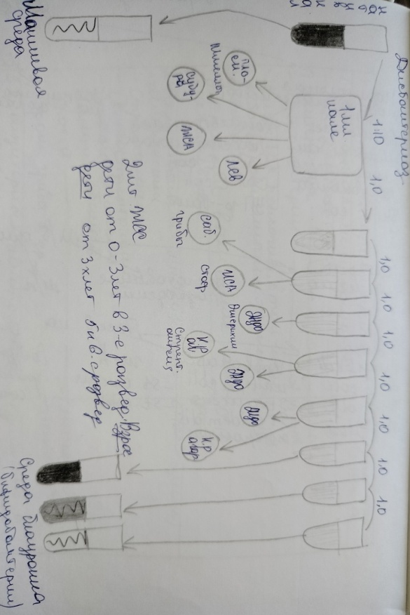
Рисунок 10 – Схема посева на дисбактериоз

Показания для бактериологической диагностики дисбактериоза кишечника: длительно протекающие инфекции и расстройства, при которых не удается выделить патогенные энтеробактерии; затяжной период реконвалесценции после перенесенной кишечной инфекции; дисфункции ЖКТ на фоне или после проведенной антибиотикотерапии или у лиц, постоянно контактирующих с антимикробными препаратами. Исследования также следует проводить при болезнях злокачественного роста, у страдающих диспептическими расстройствами, лиц подготавливаемых к операциям на органах брюшной полости, недоношенных или травмированных новорожденных, а также при наличии бактериемий и гнойных процессов, трудно поддающихся лечению (язвенные колиты и энтероколиты, пиелиты, холециститы и др.).
Посевы изучают на наличие патогенных микроорганизмов и на нарушение соотношения различных видов микробов. Результаты исследования следует считать объективными при анализе роста изолированных колоний в том числе, если можно изучить морфологию и подсчитать количество колоний на чашку Петри. После идентификации проводят пересчет содержания микроорганизмов каждого вида на 1 г исследуемого материала. При обнаружении патогенной микрофлоры необходимо изучить ее чувствительность к антибактериальным препаратам и бактериофагам.
Отбор и доставка материала на дисбактериоз
Материалом для исследования является кал не позже 2 часов после дефекации. Для получения достоверного результата стул должен быть обязательно утренним, самостоятельным, не на фоне лечения. У грудных детей забирать материал не с памперсов и пеленок. Одну столовую ложку фекалий помещают в прокипяченную стеклянную баночку.
Лабораторная диагностика дисбактериоза кишечника
Метод исследования – бактериологический: посев исследуемого материала с целью определения количества микроорганизмов наиболее значимых групп.
Этапы исследования:
- приготовление серийных разведений суспензии испражнений;
- посев на питательные среды из разведений;
- учет результатов посева и ориентировочная идентификация микроорганизмов;
- оценка результатов.

ДЕНЬ 7 (3.07.23) РЕАКЦИЯ ПРЕЦИПИТАЦИИ

Реакция преципитации (РП)
В реакции преципитации происходит выделение осадок специфического иммунного комплекса, состоящего из растворимого антигена и специфического антитело в присутствие электролитов.
Образующиеся в результате этой реакции мутное кольцо или осадок называют преципитатом. От РА эта реакция в основном отличается размером частиц антигена.
Для проведения РП нам понадобится:
- Антитела-иммунная сыворотка с высоким титром антител. Титр преципитирующей сыворотки устанавливаю по наибольшему разведению антигена, с которым она дает реакцию. Сыворотку обычно применяют неразведенной или в разведении 1:5-1:10.
- Антиген – растворенные вещества белковой природы.
- Изотонический раствор.
Основные методы проведения РП: реакция кольцепреципотации и реакция преципитации в агаре (геле).

Реакция преципитации в агаре (геле)

Широко применяется для определения токсинообразования возбудителя дифтерии. Метод основан на взаимодействии токсина с антитоксином. В тех участках агара, где эти компоненты взаимодействуют, образуется преципитат в виде закругленных линий.
Методика определения: в чашки Петри разливают растопленный и охлажденный до 50°С агар Мартена рН 7,8 (на агаре Мартена лучше продуцируется экзотоксин). Количество агара в чашке должно быть не более 12-15 мл, чтобы сохранить прозрачность - в толстом слое линии преципитации плохо видны. После застывания агара накладывают полоску стерильной фильтровальной бумаги, смоченной противодифтерийной антитоксической сывороткой.
Испытуемую культуру засевают «бляшками». Посев производят петлёй. Диаметр бляшек 0,8-1,0 см. Расстояние бляшек от края полосок бумаги 0,5-0,7 см, между двумя бляшками испытуемой культуры засевают бляшки заведомо токсигенного штамма.
Приготовление полосок бумаги: из фильтровальной бумаги нарезают полоски размером 1,5x8 см, заворачивают по несколько штук в бумагу и стерилизуют в автоклаве при температуре 120 °С в течение 30 мин. Перед постановкой опыта стерильным пинцетом вынимают одну полоску, укладывают ее в стерильную чашку Петри и смачивают противодифтерийной антитоксической сывороткой. Бумажку смачивают 0,25 мл сыворотки и помещают на поверхность среды. Затем делают посевы, указанным выше способом. Все посевы ставят в термостат. Учет результатов производят через 18-24ч. и 48 ч. Вынимают посевы из термостата, учитывают результат.

Учет результатов:

Испытуемую культуру считают токсигенной, если линии преципитации четкие и сливаются с линиями преципитации контрольного (токсигенного) штамма. Если линии преципитации перекрещиваются с линиями контрольного штамма или отсутствуют, выделенную культуру считают нетоксигенной.

ДЕНЬ 8 (4.07.23) РЕАКЦИЯ СВЯЗЫВАНИЯ КОМПЛЕМЕНТА (РСК)

Реакция связывания комплемента (РСК) основана на том, что специфический комплекс антиген-антитело всегда адсорбирует на себе (связывает) комплемент.
Эту реакцию широко применяют при идентификации антигенов и в серодиагностике инфекций, особенно заболеваний, вызванных спирохетами (реакция Вассермана), риккетсиями и вирусами.
РСК – сложная серологическая реакция. В ней участвуют комплимент и две системы антиген-антитело. По существу, это две серологические реакции.
- Первая система – основная состоит из антигена и антитела (один известный, другой нет). К ней добавляют определенное количество комплемента. При соответствии антигена и антитела этой системы они соединятся и свяжут комплемент. Образовавшийся комплекс мелкодисперсный и не виден.
- Об образовании этого комплекса узнают с помощью второй системы гемолитической или индикаторной. В нее входят эритроциты барана (антиген) и соответствующая им гемолитическая сыворотка (антитело), т.е. готовый иммунный комплекс. В этой системе лизис эритроцитов может произойти только в присутствии комплемента.
Если комплемент связан первой системой (при соответствии в ней антигена и антитела), то во второй системе гемолиза не будет – так как нет свободного комплемента. Отсутствие гемолиза (содержимое пробирки мутное или на дне ее осадок эритроцитов) регистрируют как положительный результат РСК.
Если в первой системе антиген не соответствует антителу, то иммунный комплекс не образуется и комплемент останется свободным. Оставшийся свободным, комплемент участвует во второй системе, вызывая гемолиз, - результат РСК отрицательный (содержимое пробирок прозрачно – «лаковая кровь»).
Компоненты реакции связывания комплемента:
1. Антиген – взвесь микроорганизмов.
2. Антитело – сыворотка больного.
3. Комплемент.
4. Антиген – эритроциты барана.
5. Антитело – гемолизин к эритроцитам барана.
6. Изотонический раствор.
Ввиду того, что в РСК участвует большое количество сложных компонентов, они должны быть предварительно оттитрованы и взяты в реакцию в точных количествах и в равных объемах: по 0,5 или 0,25 реже по 0,2.
Фаза Ⅰ. В пробирки наливают требуемое количество изотонического раствора натрия хлорида, затем – требуемый объем разведенной сыворотки и в таком же объеме рабочие дозы антигена и комплемента. Опыт обязательно сопровождают контролем всех участвующих в нем ингредиентов: сыворотки, антигена, гемолитической системы и комплемента. Пробирки тщательно встряхивают и инкубируют при 37ºС 45 мин – 1 час или при 4ºС («РСК на холоде») 18 ч. За это время при наличии специфического комплекса происходит связывание комплемента. Проведение реакции «на холоде» значительно повышает ее чувствительность и специфичность.
Фаза Ⅱ. По окончании инкубации во все пробирки добавляют по 1 мл гемолитической системы, которую предварительно выдерживают в термостате 30 минут (сенсибилизируют). Пробирки встряхивают и снова ставят в термостат.
Учет результатов:
Пробирки оставляют в термостате до полного гемолиза в 2, 3 и 4-й пробирках (контроль сыворотки, антигена и комплимента).
Гемолиз в контроле сыворотки и антигена (пробирки 2 и 3) указывает на то, что дозы их были выбраны правильно и что сами по себе ни сыворотка, ни антиген комплемент не связывают.
В контроле гемолитической системы (пробирка 5) при ее правильной работе не должно быть даже следов гемолиза – в ней отсутствует комплемент.
Убедившись в том, что контроли прошли правильно, можно учитывать опыт.
Отсутствие гемолиза в пробирке опыта расценивают как положительный результат реакции. Он свидетельствует о том, что в сыворотке есть антитела, специфичные в отношении взятого антигена. Образованный ими комплекс связал комплемент и воспрепятствовал его участию в реакции гемолиза.
Если в опытной пробирке наступит гемолиз, результат реакции оценивают как отрицательный. В данном случае нет соответствия между антигеном и антителом, комплемент не связан и участвует в реакции гемолиза.
Интенсивность реакции выражают следующим образом:
+ + + + полная задержка гемолиза. Эритроциты образуют равномерную муть или оседают на дно. В этом случае жидкость в пробирке становится бесцветной;
+ + + лизировано примерно 25% эритроцитов. Осадок меньше, жидкость над ним слегка розовая. Результат РСК также оценивают как резко положительный;
+ + лизировано примерно 50% эритроцитов. Осадок небольшой, жидкость розовая. Положительный результат РСК;
+ лизировано примерно 75% эритроцитов. Незначительный осадок, над ним интенсивно окрашенная жидкость. Сомнительный результат РСК;
— лизированы все эритроциты. Жидкость интенсивно окрашена и совершенно прозрачна. Отрицательный результат РСК.

ДЕНЬ 9 (5.07.23) РЕАКЦИЯ ИММУНОФЛЮОРЕСЦЕНЦИИ (РИФ)

РИФ основана на соединении антигенов бактерий, риккетсий и вирусов со специфическими антителами, меченными флюоресцирующими красителями (флуоресцеинизотиоцианат, родамин, В-изотицианит, лиссатинродамин В-200, сульфохлорид и др.), имеющими реакционно-способные группы (сульфохлорид, изотиоцианит и др.). Эти группы соединяются со свободными аминогруппами молекул антител, которые не теряют при обработке флуорохромом специфического сродства к соответствующему антигену. Образовавшиеся комплексы АГ–АТ становятся хорошо видимыми, ярко светящимися структурами под люминесцентным микроскопом (рис. 48). С помощью РИФ можно обнаруживать небольшие количества бактериальных и вирусных антигенов. Метод РИФ используют в двух вариантах: прямой и непрямой метод.
Прямой метод основан на непосредственном соединении антигена с меченым антителом. Непрямой метод – на поэтапном выявлении комплекса АГ–АТ с помощью флуоресцентных красителей. Первый этап заключается в образовании иммунных комплексов определенного антигена со специфическими антителами. Второй этап – в выявлении этого комплекса путем обработки его меченым антигаммаглобулином.
Преимущество РИФ – простота, высокая чувствительность, скорость получения результата. РИФ применяется как метод ранней экспресс-диагностики гриппа, дизентерии, малярии, чумы, туляремии, сифилиса и др. Для проведения такого исследования используется люминесцентный микроскоп.

ДЕНЬ 10 (6.07.23) РЕАКЦИЯ НЕПРЯМОЙ ГЕМАГГЛЮТИНАЦИИ (РНГА)

Реакция непрямой (пассивной) гемагглютинации (РНГА, РПГА).
Реакция ставится:
1) для обнаружения полисахаридов, белков, экстрактов бактерий и других высокодисперстных веществ, риккетсий и вирусов, комплексы которых с агглютининами в обычных РА увидеть не удается,
2) для выявления антител в сыворотках больных к этим высокодисперстным веществам и мельчайшим микроорганизмам.
Под непрямой, или пассивной, агглютинацией понимают реакцию, в которой антитела взаимодействуют с антигенами, предварительно адсорбированными на инертных частицах (латекс, целлюлоза, полистерол, оксид бария и др. или эритроциты барана, I (0)-группы крови человека)
В реакции пассивной гемагглютинации (РПГА) в качестве носителя используют эритроциты. Нагруженные антигеном эритроциты склеиваются в присутствии специфических антител к данному антигену и выпадают в осадок. Сенсибилизированные антигеном эритроциты используют в РПГА как эритроцитарный диагностикум для обнаружения антител (серодиагностика). Если нагрузить эритроциты антителами (эритроцитарный антительный диагностикум), то можно применять для выявления антигенов.
Постановка. В лунках полистироловых планшетов готовят ряд последовательных разведений сыворотки. В предпоследнюю лунку вносят - 0,5 мл заведомо положительной сыворотки и в последнюю 0,5 мл физиологического раствора (контроли). Затем во все лунки добавляют по 0,1 мл разведенного эритроцитарного диагностикума, встряхивают и помещают в термостат на 2 ч.
Учет. В положительном случае эритроциты оседают на дне лунки в виде ровного слоя клеток со складчатым или зазубренным краем (перевернутый зонтик), в отрицательном - оседают в виде пуговки или колечка.

ДЕНЬ 11 (7.07.23) УЧАСТИЕ В ПРОВЕДЕНИИ ВНУТРИЛАБОРАТОРНОГО КОНТРОЛЯ КАЧЕСТВА ЛАБОРАТОРНЫХ ИССЛЕДОВАНИЙ

Внутрилабораторный контроль – проблемы лаборатории (ВЛК) являются одним из способов оценки качества работ отдельных исполнителей и в целом всей лаборатории.
Объектом внутрилабораторного контроля качества в испытательной лаборатории является контроль результатов измерений при проведении испытаний. Ответственность за подготовку и своевременную организацию внутрилабораторного контроля в ЛРИ возлагается на начальника ЛРИ.
Средствами лабораторного контроля могут являться стандартные образцы, аттестованные смеси, рабочие пробы – образцы с известным содержанием определяемого компонента.
Порядок проведения внутрилабораторного контроля в испытательной лаборатории
Внутрилабораторный контроль точности проводится в течении всего периода работы ЛРИ, не реже 1 раза в квартал.
Основными элементами внутрилабораторного контроля точности лабораторных испытаний являются:
Сроки, условия хранения и приготовления объединенной пробы, применяемых при лабораторных испытаниях, определены действующими методиками выполнения измерений.
Внутрилабораторный контроль повторяемости результатов параллельных определений при анализе одной пробы следует проводить не менее, чем по двум параллельным результатам анализа, полученным в одинаковых условиях.
Оперативный контроль в лаборатории следует проводить по двум результатам анализа одной и той же пробы, в одинаковых условиях с различными исполнителями.
Результат проверок подлежит регистрации в журнале внутрилабораторного контроля.

ДЕНЬ 12 (8.07.23) УТИЛИЗАЦИЯ ОТРАБОТАННОГО МАТЕРИАЛА, ДЕЗИНФЕКЦИЯ И СТЕРИЛИЗАЦИЯ ИСПОЛЬЗОВАННОЙ ЛАБОРАТОРНОЙ ПОСУДЫ, ИНСТРУМЕНТАРИЯ, СРЕДСТВ ЗАЩИТЫ.

Медицинские отходы в зависимости от степени их эпидемиологической, токсикологической и радиационной опасности, а также негативного воздействия на среду обитания подразделяются на пять классов опасности:
1. Класс А (эпидемиологически безопасные отходы, по составу приближенные к ТБО). Отходы, не имеющие контакта с биологическими жидкостями пациентов, инфекционными больными: канцелярские принадлежности, упаковка, мебель, инвентарь, потерявшие потребительские свойства. Смет от уборки территории и так далее. Пищевые отходы центральных пищеблоков, а также всех подразделений организации, осуществляющей медицинскую и/или фармацевтическую деятельность, кроме инфекционных, в том числе фтизиатрических.
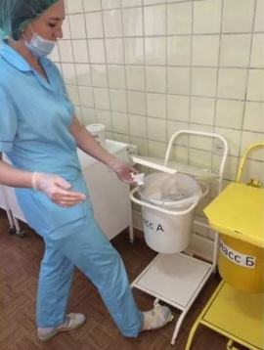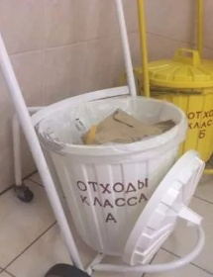
Рисунок 11 - Отходы класса А

2. Класс Б (эпидемиологически опасные отходы). Инфицированные и потенциально инфицированные отходы. Материалы и инструменты, предметы, загрязненные кровью и/или другими биологическими жидкостями. Патолого-анатомические отходы. Органические операционные отходы (органы, ткани и так дплее). Пищевые отходы из инфекционных отделений. Отходы из микробиологических, клинико-диагностических лабораторий, фармацевтических, иммунобиологических производств, работающих с микроорганизмами 3 – 4 групп патогенности. Биологические отходы втвариев. Живые вакцины, непригодные к использованию.
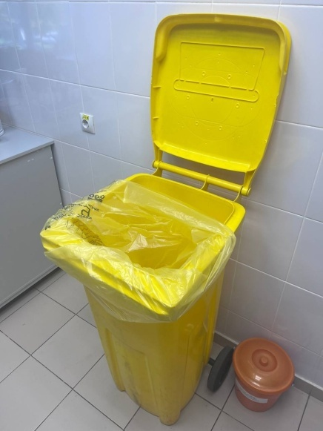
Рисунок 12 - Отходы класса Б
3. Класс В (чрезвычайно эпидемиологически опасные отходы). Материалы, контактировавшие с больными инфекционными болезнями, которые могут привести к возникновению чрезвычайных ситуаций в области санитарно-эпидемиологического благополучия населения и требуют проведения мероприятий по санитарной охране территории. Отходы лабораторий, фармацевтических и иммунологических производств, работающих с микроорганизмами 1- 2 групп патогенности. Отходы лечебно-диагностических подразделений фтизиатрических стационаров, загрязненные мокротой пациентов, отходы микробиологических лабораторий, осуществляющих работы с возбудителями туберкулеза.
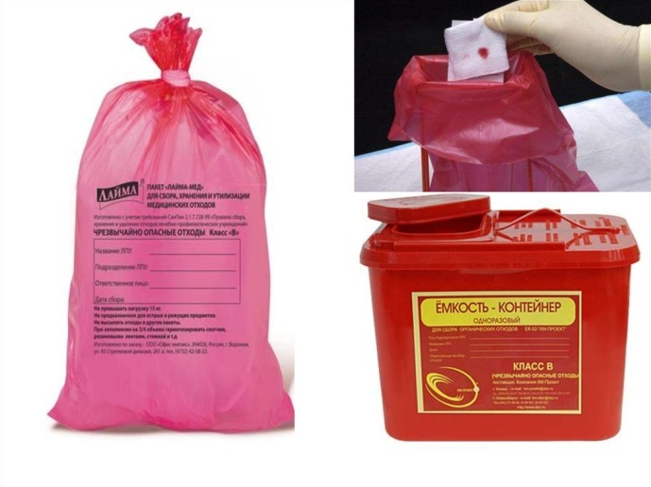
Рисунок 13 - Отходы класса В
4. Класс Г (токсикологически опасные отходы 1 – 4 классов опасности). Лекарственные (в том числе цитостатики), диагностические, дезинфицирующие средства, не подлежащие использованию. Ртутьсодержащие предметы, приборы и оборудование. Отходы сырья и продукции фармацевтических производств. Отходы от эксплуатации оборудования, транспорта, систем освещения и другие.
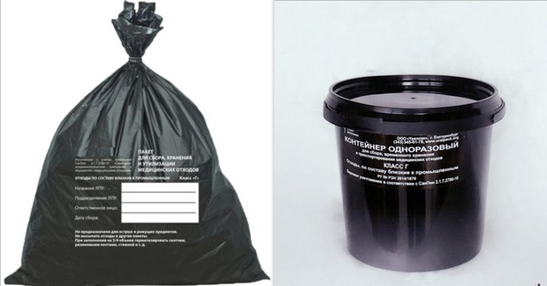
Рисунок 14 - Отходы класса Г
5. Класс Д (радиоактивные отходы). Все виды отходов в любом агрегатном состоянии, в которых содержание радионуклидов превышает допустимые уровни, установленные нормами радиационной безопасности.
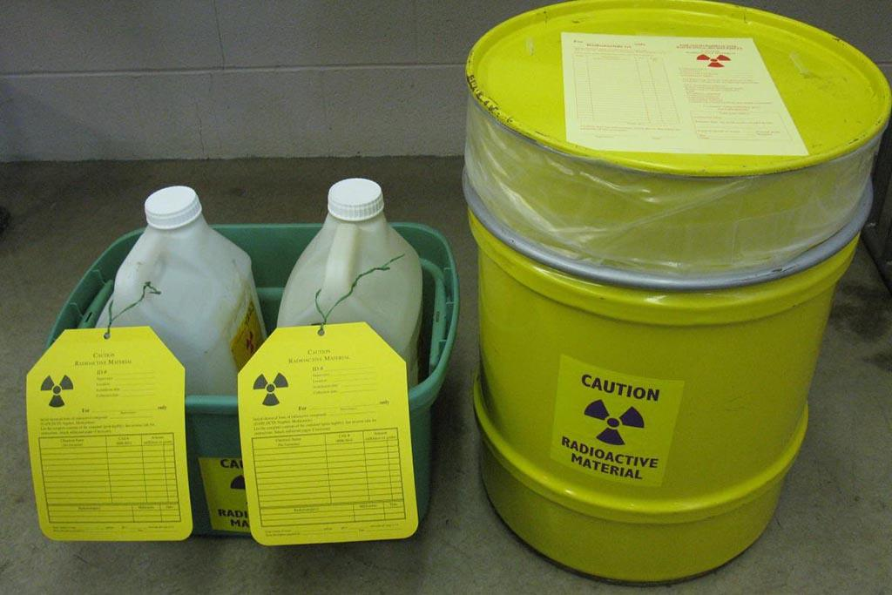
Рисунок 15 - Отходы класса Д

ОТЧЕТ ПО ПРОИЗВОДСТВЕННОЙ ПРАКТИКЕ

Ф.И.О. обучающегося Перфильева Юлия Анатольевна

Группы 326 специальности 31.02.03 Лабораторная диагностика

Проходившего (ей) производственную (преддипломную) практику
с 26.06 по 8.07.2023 г

За время прохождения практики мною выполнены следующие объемы работ:
1. Цифровой отчет

№ | Виды работ 6 семестр | Количество
1. | - изучение нормативных документов, регламентирующих санитарно-противоэпидемический режим в КДЛ:
2. | - прием, маркировка, регистрация биоматериала.
3. | Приготовление питательных сред для культивирования патогенных кокков, возбудителей кишечных инфекций, ВКИ.
4. | Изучение культуральных, морфологических свойствисследуемой культуры.
5 | Изучение сахаралитической, протеолитической, гемолитической активности исследуемой культуры.
6 | Серодиагностика РА
7 | РП
8 | РСК
9 | РИФ
10 | РНГА
11 | Утилизация отработанного материала, дезинфекция и стерилизация использованной лабораторной посуды, инструментария, средств защиты;
12 | участие в проведении внутрилабораторного контроля качества лабораторных исследований

2. Текстовой отчет

- Умения, которыми хорошо овладел в ходе практики:
Овладела умениями посева материала на питательные среды, научилась принимать
И регистрировать анализы, научилась приготавливать питательные среды
- Самостоятельная работа:
Изучение нормативных документов, посев материала на питательные среды, варка
питательных сред, утилизация обработанного материала, проведение
внутрилабораторного контроля качества
- Помощь оказана со стороны методических и непосредственных руководителей:
Консультация по возникшим вопросам
- Замечания и предложения по прохождению практики:
Отсутствуют
Общий руководитель практики ________________ ____________________
(подпись) (ФИО)

М.П.организации

ХАРАКТЕРИСТИКА
Перфильева Юлия Анатольевна
ФИО
обучающийся (ая) на 3 курсе по специальности СПО 31.02.03 Лабораторная диагностика
успешно прошел (ла) производственную практику по профессиональному модулю: Проведение лабораторных микробиологических исследований

МДК Теория и практика лабораторных микробиологических и иммунологических исследований

в объеме 72 часов с «26» июня 2023 г. по «8» июля 2023 г.

в организации КГБУЗ КМКБСМП им. Н.С. Карповича
наименование организации, юридический адрес
За время прохождения практики:
№ ОК/ПК | Критерии оценки | Баллы  0-2
ПК 4.1,  ОК13, ОК 12, | - Работа с нормативными документами и приказами.
ПК 4.1, ПК4.2,  ОК1, 9 | - Организация рабочего места для проведения микробиологических исследований.
ПК 41 ,  ОК13, ОК 12 | - Прием, регистрация биоматериала.
ПК 4.1, ПК 4.4,  ОК13, ОК 12 | - Прием, регистрация биоматериала.
ПК 4.1, ПК 4.4,  ОК13, ОК 12 | Приготовление общеупотребительных питательных сред, приготовление дифференциально - диагностических сред
ПК4.2,  ОК1,2, 3, 6, 7, 8 | Техника посевов
ПК 4.1, ПК4.2,  ОК1, 6, 9 | Изучение культуральных свойств м/о
ПК 4.1, ПК4.2,  ПО, ОК1, 6, 9 | Изучение биохимических свойств м/о
ПК 4.2, | Проведение лабораторных микробиологических и иммунологических исследований биологических материалов, проб объектов внешней среды и пищевых продуктов; участвовать в контроле качества
ПК 4.1, ПК 4.4,  ОК13, ОК 11, 12 | - Регистрация результатов исследования.
ПК 4.1, ПК 4.4,  ОК13, ОК 11, 12 | Проведение утилизации отработанного материала, дезинфекции и стерилизации использованной лабораторной посуды, инструментария, средств защиты.
«____»___________20__ г.

Подпись непосредственного руководителя практики
_______________/ФИО, должность

Подпись общего руководителя практики

_____________/ФИО, должность
м.п.
Аттестационный лист производственной практики
Студент (Фамилия И.О.) Перфильева Юлия Анатольевна
Обучающийся на курсе по специальности 31.02.03 «Лабораторная диагностика»
при прохождении производственной практики по
ПМ 04 Проведение лабораторных микробиологических и иммунологических исследований
МДК 04.01 Теория и практика лабораторных микробиологических и иммунологических исследований

с 26 июня 2023 г. по 8 июля 2023 г. в объеме 72 часов
в организации КГБУЗ КМКБСМП им. Н.С. Карповича
освоил общие компетенции ОК 1 – ОК 14
_______________________________________________________________
освоил профессиональные компетенции ПК 4.1, ПК 4.2,ПК 4.3, ПК4.4

№ п/п | Этапы аттестации производственной практики | Оценка
 | Оценка общего руководителя производственной практики
 | Дневник практики
 | Индивидуальное задание
 | Дифференцированный зачет
 | Итоговая оценка по производственной практике

Дата _______________ Ф.И.О. _______________
(подпись общего руководителя производственной практики от организации)
МП организации

Дата методический руководитель __________ Ф.И.О.__________
(подпись)
МП учебного отдела

